INFORME SERVIDOR IMÁGENES

Acceso a la Plataforma:

Todos los alumnos han de acceder a la plataforma desde el Navegador, introduciendo la siguiente ruta: PCD24:8080/erez4
Una vez introducida esta ruta en el navegador visualizarán la pantalla principal del Servidor de Imágenes que es la que se muestra a continuación:

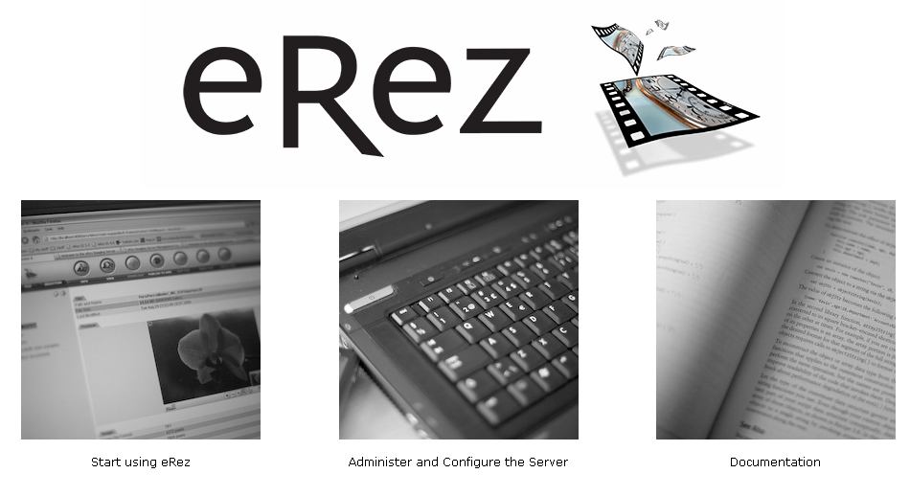
Hacen clic en la ventana de Start using eRez, y les mostrará la pantalla de login:

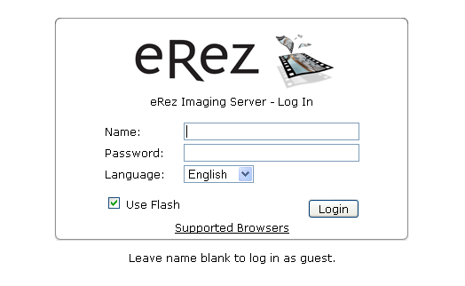
Es muy importante que activen esta casilla de verificación para que puedan visualizar las fotos con el FSI Viewer.
Ahora toca introducir el Login y el Password. Cada usuario tiene un nombre de usuario y una contraseña correspondiente al ordenador en el que se encuentran del 1 al 15, de tal forma que para loguearse han de introducir como datos:
Alumno 1: Name= 1 Password = 1
Alumno2: Name=2 Password = 2
Alumno3: Name=3 Password = 3
…
Alumno15: Name=15 Password = 15

Una vez dentro verán la consola de usuario:

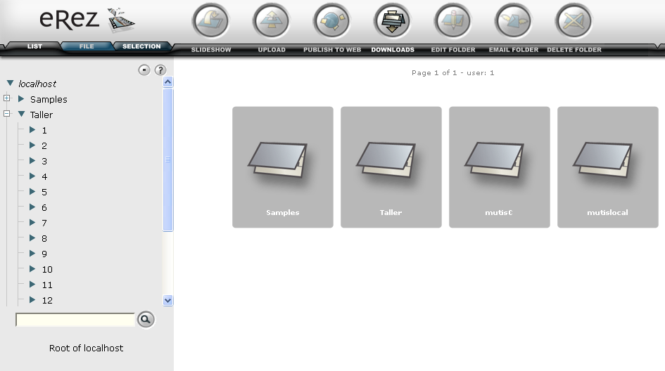
En la carpeta Taller cada alumno tiene su propia carpeta para gestionar sus imágenes, y todos los alumnos pueden ver las imágenes de todos.
El profesor tiene su propia carpeta por si quiere subir también sus imágenes y compartirlas con los alumnos

